2 задание.

А)

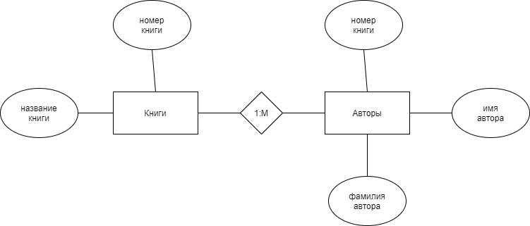

Б) Использовал PostgreSQL 11.

Создание, заполнение таблиц:

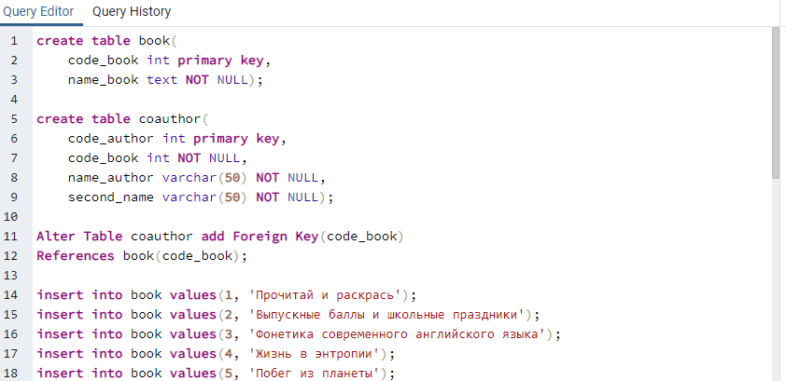

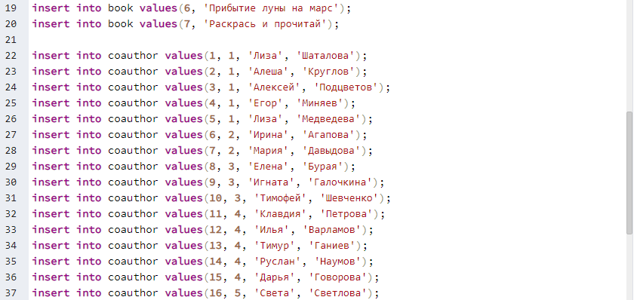

Запрос:

select name_book as "название книги", count(name_author) as "Количество со-авторов" from book

join coauthor on coauthor.code_book = book.code_book

group by book.code_book

having count(name_author)>=3

Результат:

